监理工程日报
工程名称：兰考万华禾香板业8. 75MWp屋顶分布式项目
日 期 | 2023年 03月05日 |  | 星期天 | 天气情况 |  | 晴 |  | 温度6~23℃
施工部位 | 成品库
出勤人数 | 施工人员：25人 管理人员：8人
施工机械 | 叉车一辆
工作情况 | 施工进度 情 况 | 交流电缆敷设3*95+1*50（成品库3根3*95+1*50）
工作情况 | 施工质量 情 况
工作情况 | 安全生产 情 况 | 安全帽帽带未系好
工作情况 | 材料、设备进出场情况
工作情况 | 监理发出指令情况
工作情况 | 监理工作情况 | - 整理监理资料 2、巡视交流电缆敷设并进行安全旁站
工作情况 | 设计变更、核定单情况
工作情况 | 现场需解决的问题
工作情况 | 疫情管控 | 无
填 报 人 | 王劲 |  |  |  | 审 核 人 |  | 王道春

监理工程日报影像
工程名称：兰考万华禾香板业8. 75MWp屋顶分布式项目
日 期 | 2023年03月05日 | 星期天 | 天气情况 | 晴 |  | 温度 6-23℃
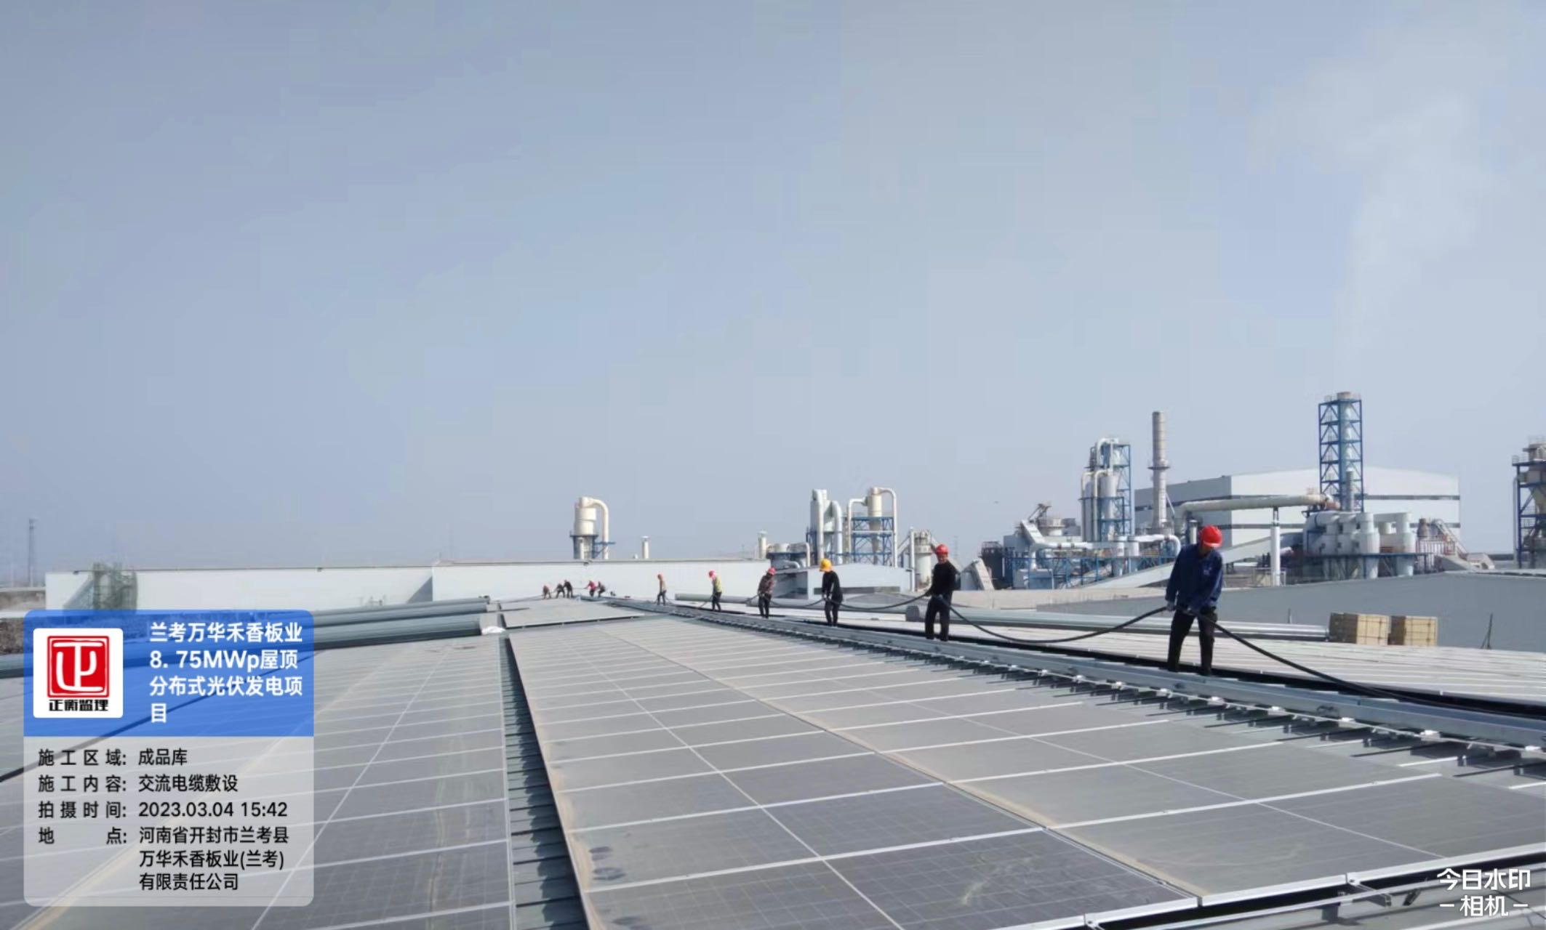
编 写 人 | 王劲 |  | 审 核 人 |  | 王道春

